Министерство образования и науки Амурской области
Государственное автономное учреждение Амурской области
«Детский оздоровительный лагерь «Колосок»

УТВЕРЖДАЮ
Директор ГАУ ДОЛ «»Колосок»
______________ А.Б. Носкова
"____" ___________ 20____ г.

Паспорт
кабинета №22

«Учебная аудитория»

Ответственный за кабинет: Семин М.С.

СОДЕРЖАНИЕ

- Общие сведения;
- План кабинета;
- Опись имущества кабинета;
- Правила техники безопасности при работе в кабинете.

ОБЩИЕ СВЕДЕНИЯ

1. Заведующий кабинетом ______Семин М.С.____________________
(ФИО)
2. Площадь кабинета (м²) ______________________________________
3. Количество рабочих мест___________________________________

ПЛАН КАБИНЕТА

стол
шкаф
Флипчарт
доска
окно
дверь
Interactive Flat Panel

стул

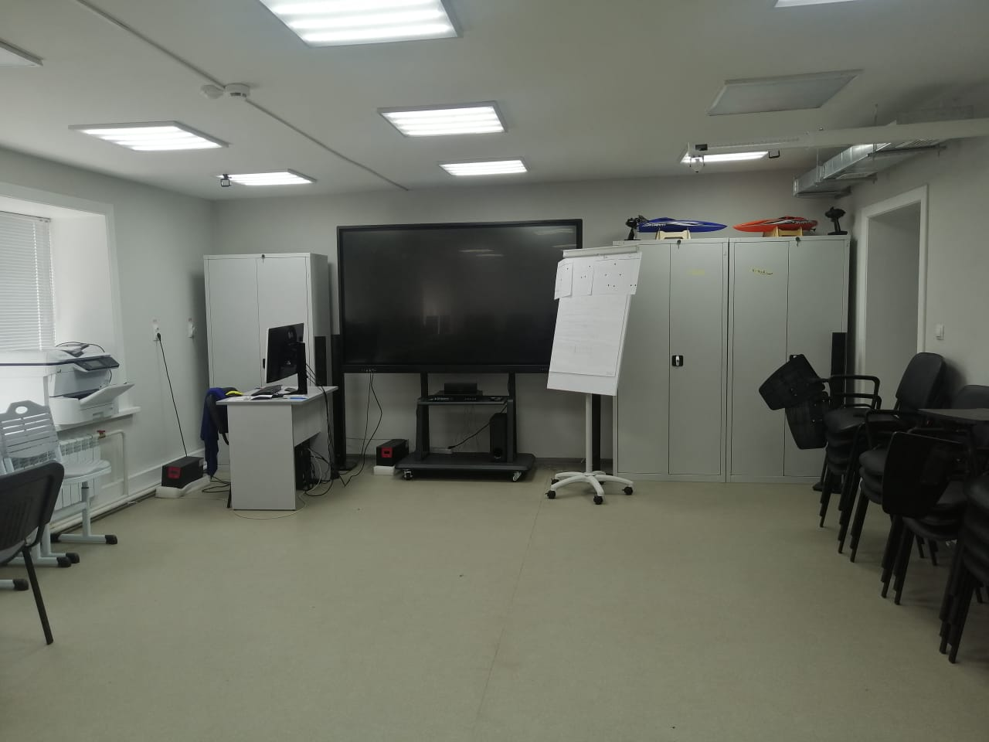

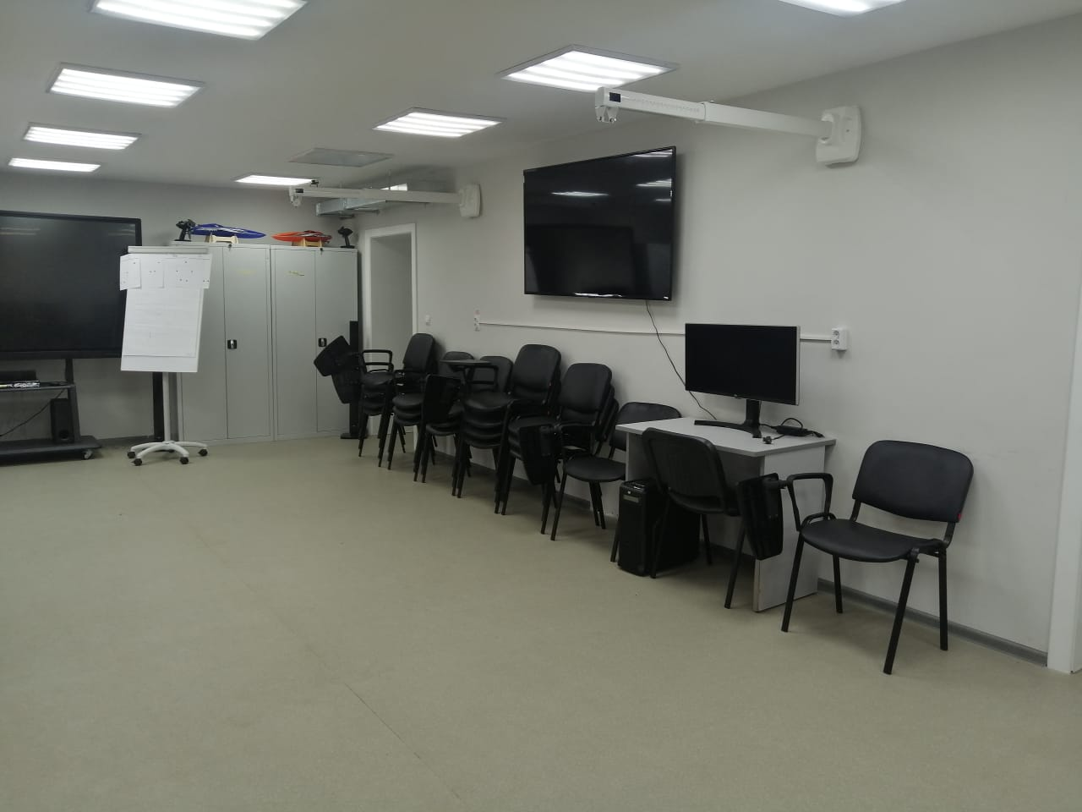

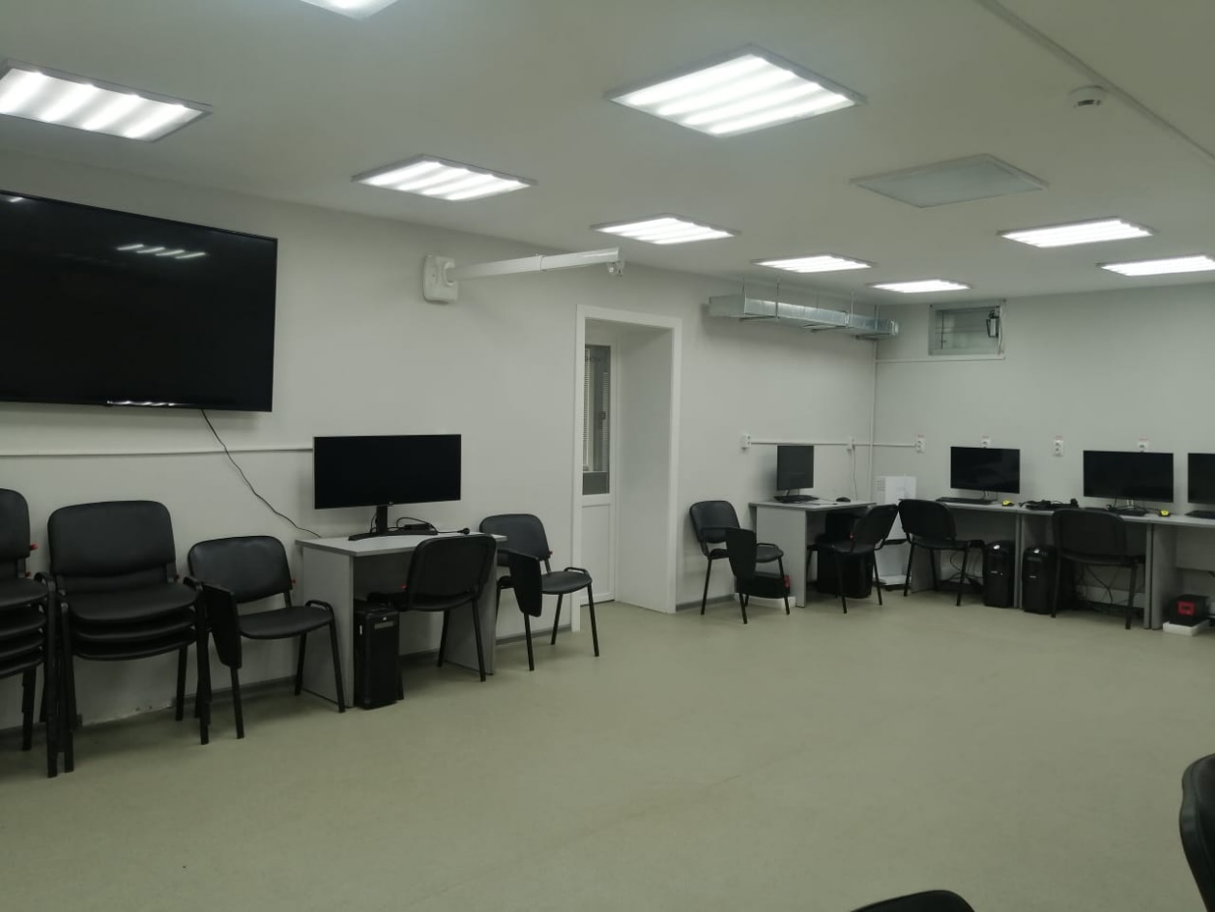

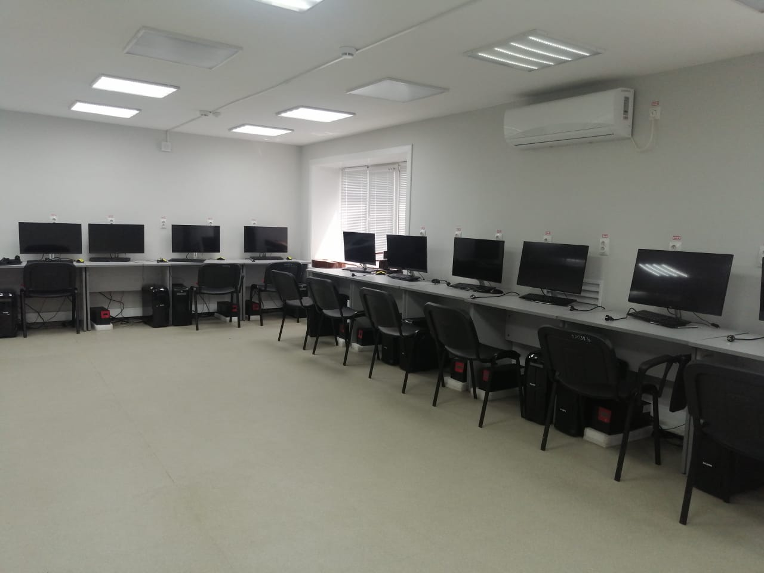

ОПИСЬ ИМУЩЕСТВА КАБИНЕТА

№ п\п | Наименование | № п/п | Номер
1 | Монитор DELL | 1 | 01302130
 |  | 2 | 01302133
 |  | 3 | 01302137
 |  | 4 | 01302138
 |  | 5 | 01302134
 |  | 6 | 01302123
 |  | 7 | 01302132
 |  | 8 | 01302121
 |  | 9 | 01302120
 |  | 10 | 01302139
 |  | 11 | 01302136
 |  | 12 | 01302125
 | Монитор LG | 13 | 01302061
 |  | 14 | 01302065
2 | Системный блок PALADIN | 1 | 01302052
 |  | 2 | 01302000
 |  | 3 | 01302034
 |  | 4 | 01302051
 |  | 5 | 01302056
 |  | 6 | 01302055
 |  | 7 | 01302009
 | Системный блок ZALMAN | 8 | 01302007
 |  | 9 | 01302012
 |  | 10 | 01302014
 |  | 11 | 01302003
 |  | 12 | 01301998
 |  | 13 | 01302006
 |  | 14 | 01302010
3 | Клавиатура | 1 | 13 штук
4 | Бесперебойное устройство UPS POWER | 1 | 01302200
 |  | 2 | 01302187
 |  | 3 | 01302213
 |  | 4 | 01302209
 |  | 5 | 01302204
 |  | 6 | 01302189
 |  | 7 | 01302194
 |  | 8 | 01302206
 |  | 9 | 01302212
 |  | 10 | 01302195
 |  | 11 | 01302202
 |  | 12 | 01302193
5 | Мышка | 1 | 13 штук
6 | Столы | 1 | 14 штук
7 | Многофункциональное устройство EPSON | 1 | 01302102
8 | Кондиционер KENTATSU | 1 | 5101340200
9 | Жалюзи | 1 | 6 штук
10 | Стулья | 1 | 50037/7
 |  | 2 | 50037/2
 |  | 3 | 50037/6
 |  | 4 | 50037/11
 |  | 5 | 50037/17
 |  | 6 | 50037/14
 |  | 7 | 50037/15
 |  | 8 | 50037/9
 |  | 9 | 50037/5
 |  | 10 | 50037/10
 |  | 11 | 50037/21
 |  | 12 | 50037/24
 |  | 13 | 50037/8
 |  | 14 | 50037/20
 |  | 15 | 50037/18
 |  | 16 | 50037/16
 |  | 17 | 50037/23
 |  | 18 | 50037/13
 |  | 19 | 50038/13
11 | Телевизор LG | 1 | 01302214
12 | Флипчарт | 1 | 5101361112
 |  | 2 | 5101361109
13 | Interactive Flat Panel | 1 | 01302111
14 | Акустическая система LG | 1 | 01302094
15 | Колонки LG | 1 | 4 шт.
16 | Рециркулятор ATON | 1 | 1 шт.
17 | WI-FI роутер | 1 | 1 шт.
18 | Кулер для воды | 1 | 1 шт.
19 | ШКАФ № 3 | 1 | 5101261507
 | Ноутбук Lenovo | 1 | 0130189
 |  | 2 | 01301865
 |  | 3 | 01301915
 |  | 4 | 01301774
 |  | 5 | 01301851
 |  | 6 | 01301799
 |  | 7 | 01301842
 |  | 8 | 01301796
 |  | 9 | 01301841
 |  | 10 | 01301834
 |  | 11 | 01301790
 |  | 12 | 01301818
 |  | 13 | 01301772
 |  | 14 | 01301755
 |  | 15 | 01301908
 |  | 16 | 01301838
 |  | 17 | 01301883
 |  | 18 | 01301800
 |  | 19 | 01301766
 |  | 20 | 01301770
 |  | 21 | 01301920
 |  | 22 | 01301880
 |  | 23 | 01301884
 |  | 24 | 01301765
 |  | 25 | 01301879
 |  | 26 | 01301798
 |  | 27 | 01301871
 |  | 28 | 01301869
 | Зарядное устройство | 1 | 28 шт.
 | Микрофон | 1 | 1 шт.
 | Набор маркеров | 1 | 5 шт.
 | Пульт | 1 | 3 шт.
 | Сумочка для ноутбука | 1 | 3 шт.
 | Рециркулятор BioSan | 1 | 5101241365
20 | ШКАФ № 2 | 1 | 5101260080
 | OCULUS Шлем-очки | 1 | 01301724
 |  | 2 | 01301781
 |  | 3 | 01301937
 |  | 4 | 01301935
 | Makeblok | 1 | 5010001 – 5 шт.
 | Кабель-корд ИТР DEXP | 1 | 4 шт.
 | Кабель USB DEXP | 1 | 4 шт.
 | LEGO | 1 | 45506 – 15 шт.
 | LEGO | 1 | 45504 – 15 шт.
 | Конструктор Makeblok | 1 | 5101241078
 |  | 2 | 5101241070
 |  | 3 | 5101241069
 | Микрокомпьютер ARDUINO MEGA | 1 | 24 шт.
 | Микрокомпьютер ARDUINO NANO | 1 | 31 шт.
 | Аккумулятор 2600 ROBITON | 1 | 29 шт.
 | Автоматическое зарядное устройство ROBITON | 1 | 1 шт.
 | Батарейки GP SUPER (4 шт. набор) | 1 | 24 шт.
 | Одноплатный компьютер | 1 | 01302258
 |  | 2 | 01302285
 |  | 3 | 01302271
 |  | 4 | 01302282
 |  | 5 | 01302272
 |  | 6 | 01302275
 |  | 7 | 01302274
 |  | 8 | 01302257
 |  | 9 | 01302267
 |  | 10 | 01302273
 |  | 11 | 01302268
 |  | 12 | 01302286
 |  | 13 | 01302276
 |  | 14 | 01302278
 |  | 15 | 01302284
 |  | 16 | 01302283
 |  | 17 | 01302264
 |  | 18 | 01302279
 |  | 19 | 01302263
 |  | 20 | 01302262
 |  | 21 | 01302277
 |  | 22 | 01302280
 |  | 23 | 01302269
 |  | 24 | 01302270
 |  | 25 | 01302281
 |  | 26 | 01302265
 |  | 27 | 01302260
 |  | 28 | 01302259
 |  | 29 | 01302261
 |  | 30 | 01302266
 | Makeblok | 1 | 95006 – 10 шт.
 | VIVE PORT ARCADE | 1 | 01301723
 | Базовый набор Стем академия | 1 | 2 шт.
21 | ШКАФ № 1 | 1 | 5101260081
 | LEGO Midstorms 45560 | 1 | 5101241026
 |  | 2 | 5101241022
 |  | 3 | 5101241021
 |  | 4 | 5101241027
 |  | 5 | 5101241018
 |  | 6 | 5101241019
 | LEGO education 45300 | 1 | 5101241031
 |  | 2 | 5101241041
 |  | 3 | 5101241040
 |  | 4 | 5101241036
 |  | 5 | 5101241032
 |  | 6 | 5101241037
 |  | 7 | 5101241039
 |  | 8 | 5101241038
 |  | 9 | 5101241035
 |  | 10 | 5101241034
 |  | 11 | 5101241033
22 | Шлем-очки acer  VIVE PORT | 1 | 01301935
 |  | 2 | 01301937
 |  | 1 | 01301724

Правила техники безопасности при работе в кабинете
«Учебная аудитория № 22»

- Общие требования безопасности
Кабинет является учебным кабинетом и наряду с другими кабинетами предназначен для нормального обеспечения учебного процесса.
Кабинет является специально оборудованным кабинетом, в котором действуют особые правила техники безопасности, поэтому к работе в нем допускаются лишь те лица, которые прошли индивидуальный фиксированный инструктаж по правилам безопасности, который проводится не реже одного раза в полугодие. Ответственным за это является заведующий кабинетом.
1.1. Соблюдение данной инструкции обязательно для всех учащихся, занимающихся в
кабинете.
1.2. Спокойно, не торопясь, соблюдая дисциплину и порядок, входить и выходить из
кабинета.
1.3. Не загромождать проходы сумками и портфелями.
1.4. Не включать электроосвещение и средства ТСО.
1.5. Не открывать форточки и фрамуги.
1.6. Не передвигать учебные столы и стулья.
1.7. Не трогать руками электрические розетки.
1.8. Рабочая зона оборудуется электророзеткой, которая располагается с правой стороны. Расстояние до розетки должно быть таким, чтобы можно было легко дотянуться. В процессе работы электрошнур паяльника не должен быть сильно натянутым.
1.9. Не приносить на занятия посторонние, ненужные предметы, чтобы не отвлекаться и
не травмировать своих товарищей.
2. Требования безопасности перед началом занятий
2.1. Отключить мобильные телефоны
2.2. Входить в кабинет спокойно, не торопясь.
2.3. Подготовить своё рабочее место, учебные принадлежности.
2.4. Не менять рабочее место без разрешения учителя.
2.5. Разрешается работать только на том компьютере, который выделен на занятие.
2.6. Перед началом работы учащийся обязан осмотреть рабочее место и свой компьютер на предмет отсутствия видимых повреждений оборудования.
2.7. Запрещается выключать или включать оборудование без разрешения преподавателя.
2.8. Напряжение в сети кабинета включается и выключается только преподавателем.
3. Требования безопасности во время занятий
3.1. Внимательно слушать объяснения и указания преподавателя.
3.2. Соблюдать порядок и дисциплину во время урока.
3.5. Всю учебную работу выполнять после указания преподавателя.
3.6. С техникой обращаться бережно: не стучать по мониторам, не стучать мышкой о стол, не стучать по клавишам клавиатуры.
3.7. При возникновении неполадок: появлении изменений в функционировании аппаратуры, самопроизвольного её отключения необходимо немедленно прекратить работу и сообщить об этом преподавателю.
3.8. Не пытаться исправить неполадки в оборудовании самостоятельно.
3.9. Выполнять за компьютером только те действия, которые говорит преподаватель.
3.10. Контролировать расстояние до экрана и правильную осанку.
3.11. Не допускать работы на максимальной яркости экрана дисплея.
3.12. В случае возникновения нештатных ситуаций сохранять спокойствие и чётко следовать указаниям преподавателя.
4. Требования безопасности в аварийных ситуациях
4.1. При обнаружении неисправности на роботе и/или дополнительном навесном оборудовании необходимо немедленно остановить робот, отключить соединение робота по сети wi-fi с компьютером и установить робот на блокирующую подставку.
4.2. Во всех случаях поражения человека электрическим током, случаях механических повреждений от движущихся элементов учебного робота вызывают врача. До прибытия врача необходимо срочное оказание первой помощи во избежание возникновения ожогов, гематом, внутренних повреждений и т.д.
4.3. При возникновении аварийных ситуаций (пожар и т.д.), покинуть кабинет по указанию учителя в организованном порядке, без паники.
4.4. В случае травматизма обратиться к учителю за помощью.
4.5. При плохом самочувствии или внезапном заболевании сообщить учителю.
5. Требования безопасности по окончании занятий
5.1. По окончании работы дождаться пока преподаватель подойдёт и проверит состояние оборудования, сдать работу, если она выполнялась.
5.2. Приведите своё рабочее место в порядок.
5.3. Не покидайте рабочее место без разрешения преподавателя.
5.4. О всех недостатках, обнаруженных во время занятий, сообщите преподавателю.
5.5. Медленно встать, собрать свои вещи и тихо выйти из класса, чтобы не мешать другим учащимся.

Инструкция по охране труда при проведении занятий в кабинете
«Учебная аудитория № 22»

1. Общие требования безопасности
1.1. К занятиям в кабинете «Учебная аудитория № 22»_ допускаются учащиеся с 10 лет.
1.2. При проведении занятий учащиеся должны соблюдать правила поведения, расписание учебных занятий, установленные режимы труда и отдыха,
1.3. При проведении занятий возможно воздействие на учащихся, следующих опасных и
вредных факторов:
− нарушения остроты зрения при недостаточной освещенности в кабинете;
− поражение электрическим током при неисправном электрооборудовании кабинета.
1.4. При проведении занятий соблюдать правила пожарной безопасности, знать запасные
выходы и план эвакуации.
1.5. При несчастном случае пострадавший или очевидец несчастного случая обязан
немедленно сообщить преподавателю, который сообщает об этом администрации учреждения.
1.6. В процессе занятий учащиеся должны соблюдать правила личной гигиены, содержать
в чистоте свое рабочее место.
1.7. Учащиеся, допустившие невыполнение или нарушение инструкции по охране труда,
привлекаются к ответственности, и со всеми учащимися проводится внеплановый инструктаж по охране труда.
2. Требования безопасности перед началом занятий
2.1. Включить полностью освещение в кабинете, убедиться в исправной работе светильников. Освещенность в кабинете должна быть не менее 300 при люминесцентных
лампах.
2.2. Убедиться в исправности электрооборудования кабинета: светильники должны быть
надежно подвешены к потолку и иметь светорассеивающую арматуру; коммутационные
коробки должны быть закрыты крышками; корпуса и крышки выключателей и розеток не
должны иметь трещин и сколов, а также оголенных контактов.
2.4. Проверить санитарное состояние кабинета, убедиться в целостности стекол в окнах.
2.5. Провести сквозное проветривание кабинета в зависимости то температуры наружного
воздуха: при наружной температуре от +10ºС до +6ºС длительность проветривания кабинета в малые перемены 4 – 10 минут, в большие перемены и между сменами 25 – 35 минут; при наружной температуре от +5ºС до 0ºС длительность проветривания кабинета в малые перемены 3 – 7 минут, в большие перемены и между сменами 20 – 30 минут; при наружной температуре от 0ºС до –5ºС длительность проветривания кабинета в малые перемены 2 – 5 минут, в большие перемены и между сменами 15 – 25 минут; при наружной температуре от –5ºС до –10ºС длительность проветривания кабинета в малые перемены 1 – 3 минуты, в большие перемены и между сменами 10 – 15 минут; при наружной температуре ниже –10ºС длительность проветривания кабинета в малые перемены 1 – 1,5 минуты, в большие перемены и между сменами 5 – 10 минут.
2.6. Убедиться в том, что температура воздуха в кабинете находится в пределах 18-24⁰С.
3. Требования безопасности во время занятий
3.1. С целью обеспечения надлежащей естественной освещенности в кабинете не расставлять на подоконниках цветы.
3.2. Все используемые в кабинете демонстрационные электрические приборы должны быть исправны и иметь заземление.
3.3. Стекла окон в кабинете и светильники должны очищаться от пыли и грязи не реже двух раз в год. Привлекать учащихся к этим работам запрещается.
3.4. При проветривании фрамуги обязательно фиксировать в открытом положении ограничителями.
3.5. Во избежание падения из окна, а также ранения стеклом, не вставать на подоконник.
4. Требования безопасности в аварийных ситуациях
4.1. При возникновении пожара немедленно эвакуировать учащихся из здания, сообщить о
пожаре администрации учреждения и в ближайшую пожарную часть и приступить к тушению очага возгорания с помощью первичных средств пожаротушения.
4.2. При прорыве системы отопления удалить учащихся из кабинета, перекрыть задвижки
в тепловом узле здания и вызвать слесаря-сантехника.
4.3. При получении травмы оказать первую помощь пострадавшему, сообщить об этом
администрации учреждения, при необходимости отправить пострадавшего в ближайшее
лечебное учреждение.
5. Требования безопасности по окончании занятий
5.1. Выключить демонстрационные электрические приборы.
5.2. Проверить порядок рабочего места согласно приложения к паспорту кабинета. Сдача используемого оборудования Семину М.С.
5.3. Проверить целостность замков и ключей, опечатки шкафов и серверов;
5.3. Закрыть окна, фрамуги и выключить свет и закрыть кабинет.

